**附件**

**附件1 营业执照**

**附件2 项目环评审批意见**

**附件3 总量批复文件**

**附件4 固定污染源排污登记回执**

**附件5 监测委托书**

**附件6 项目验收监测方案**

**附件7 分期建设说明及验收证明**

**附件8 验收监测报告**

**附件9 项目检测过程中的质量保证和质量控制**

**附件10 企业自查项目表**

**附件11 环保措施落实情况报告**

**附件12 工况证明**

**项目“三同时”验收登记表**

**附件1 营业执照**

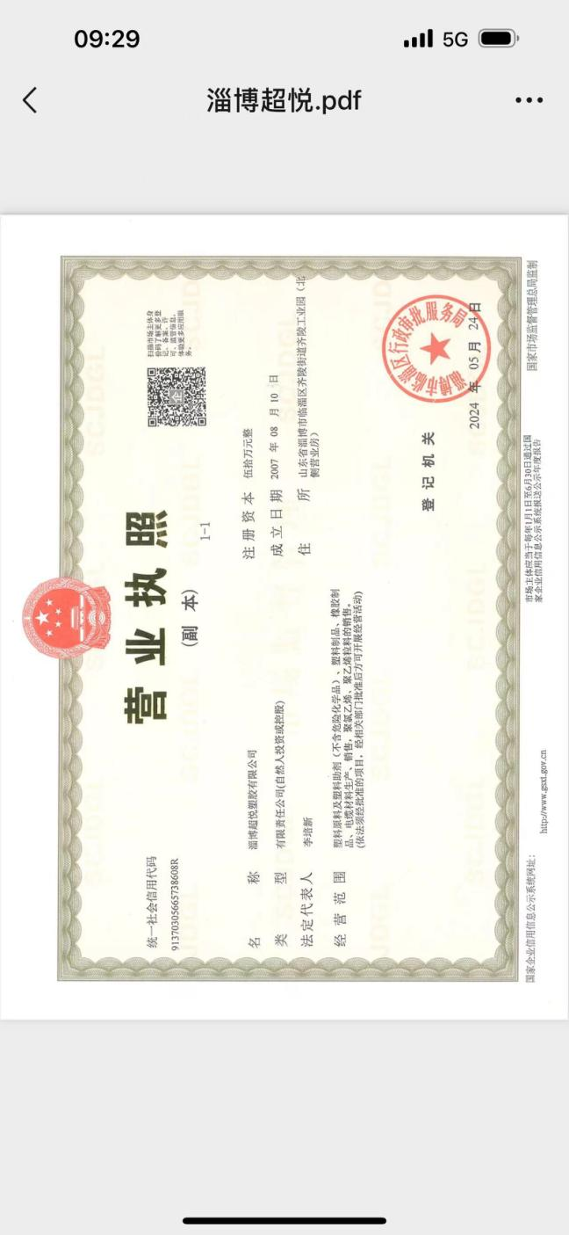

**附件2 项目环评审批意见**

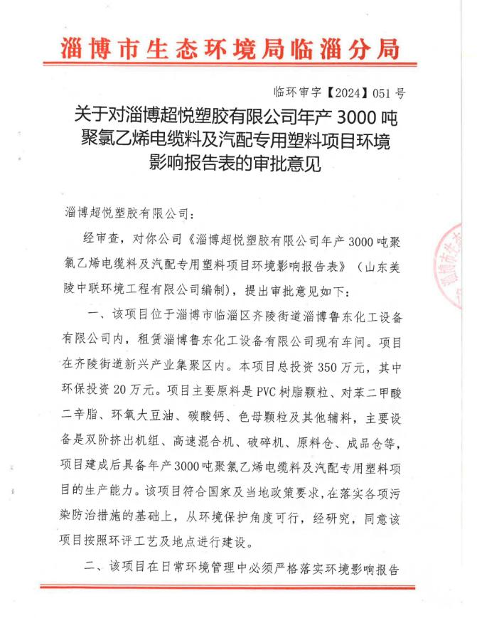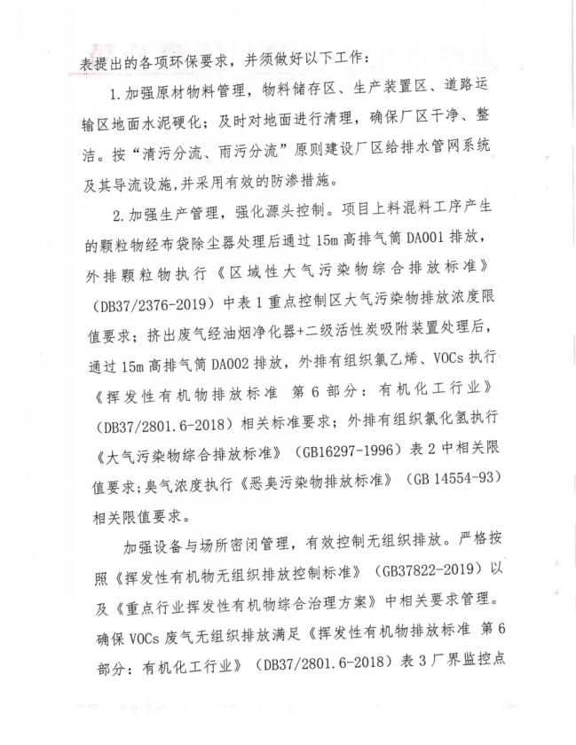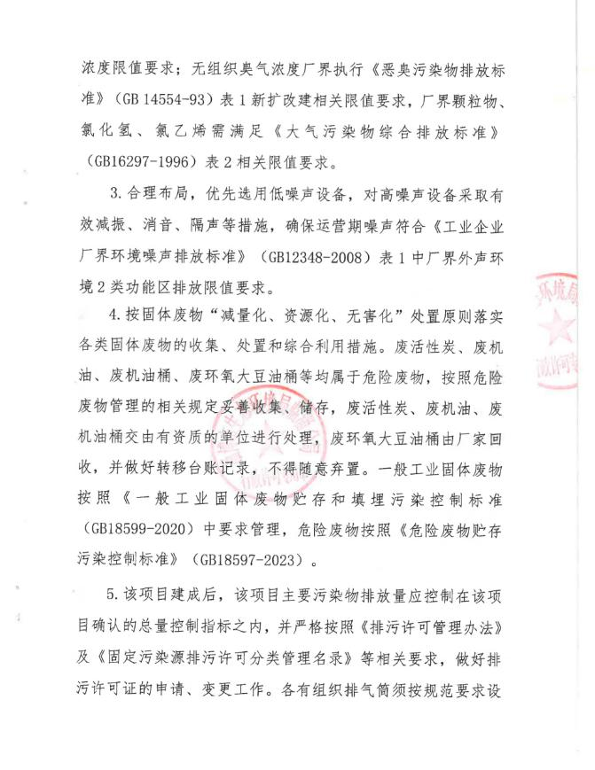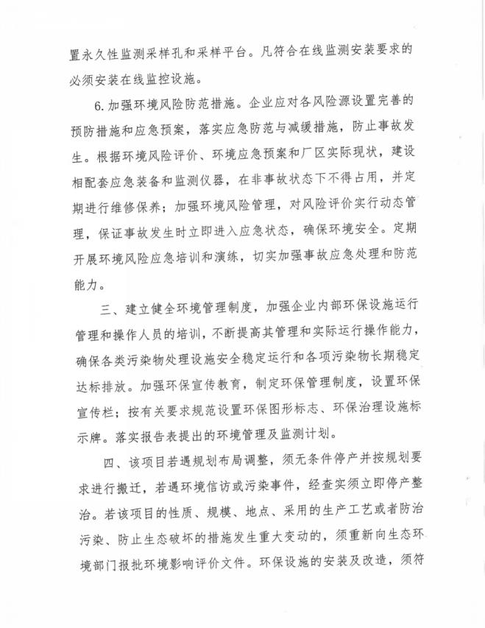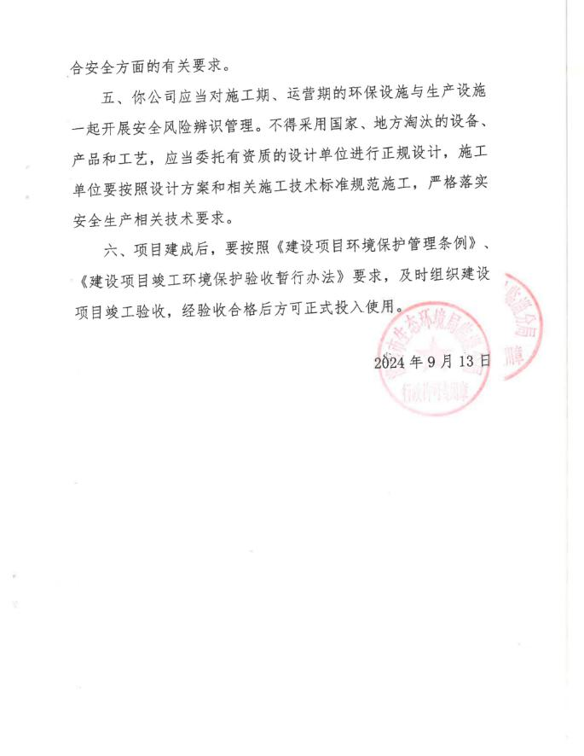

**附件3 总量批复意见**

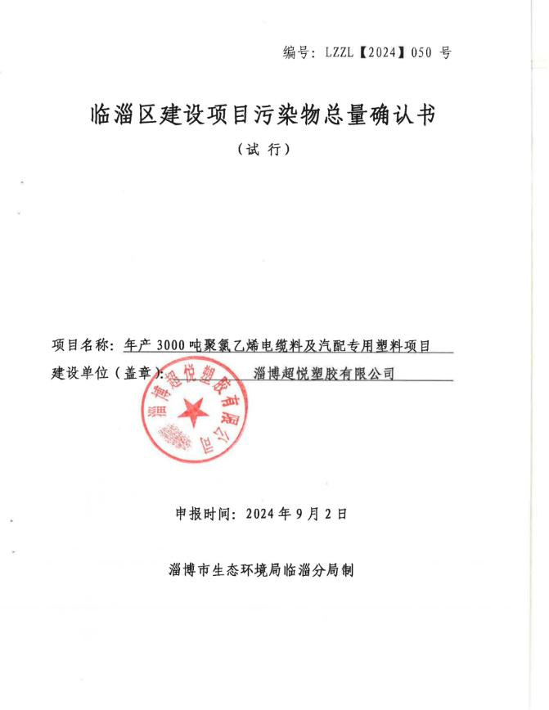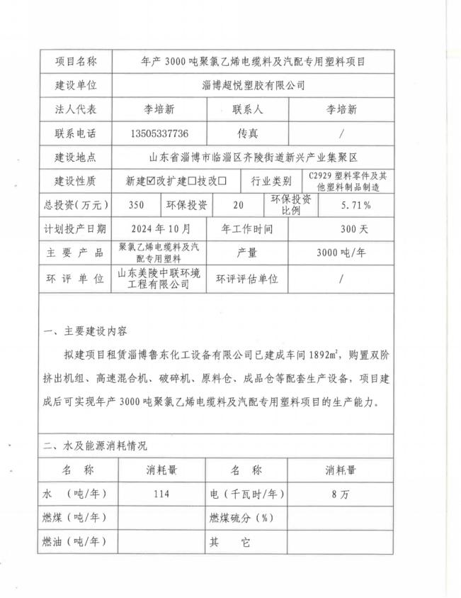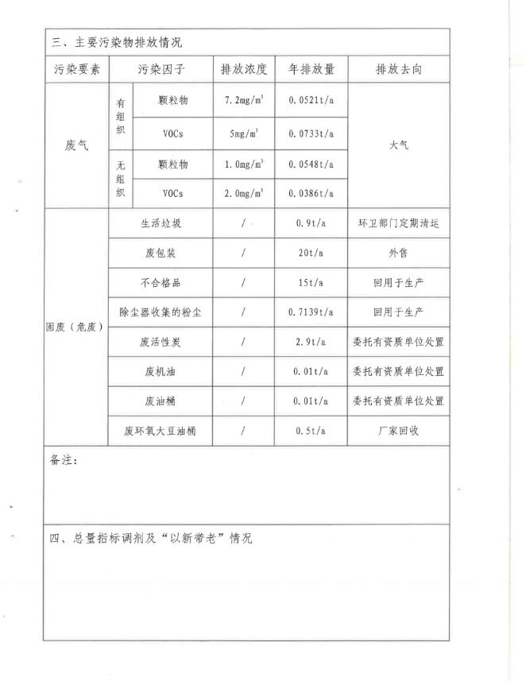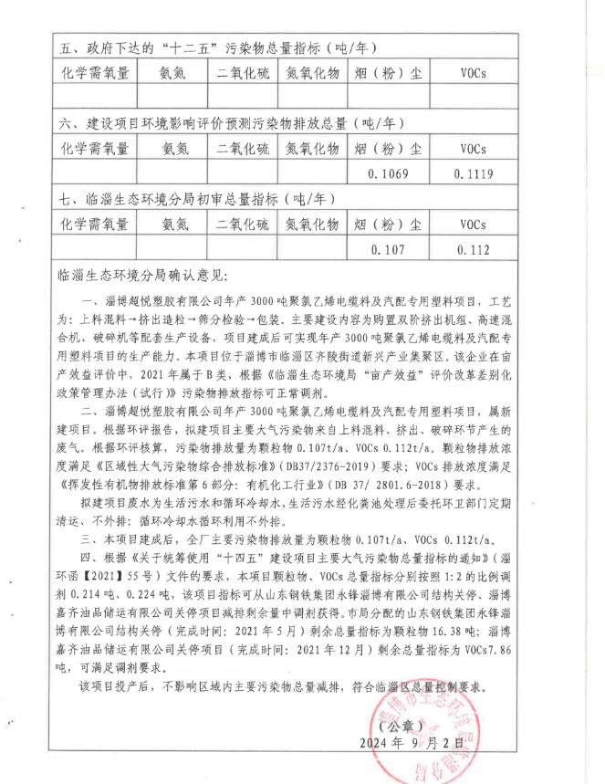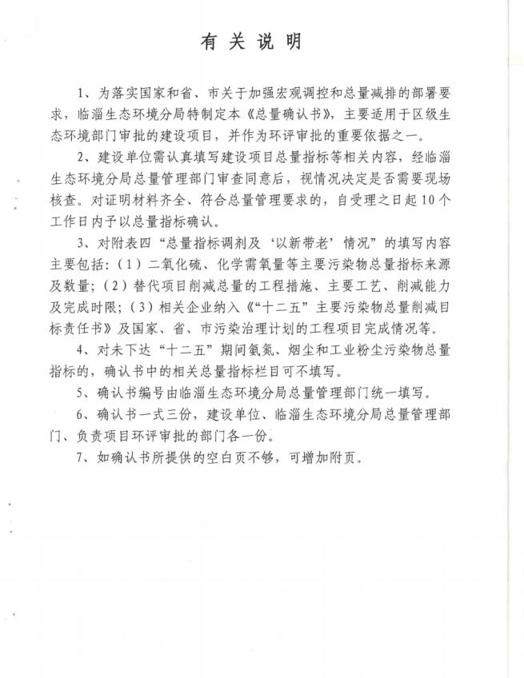

**附件4 固定污染源排污登记回执**

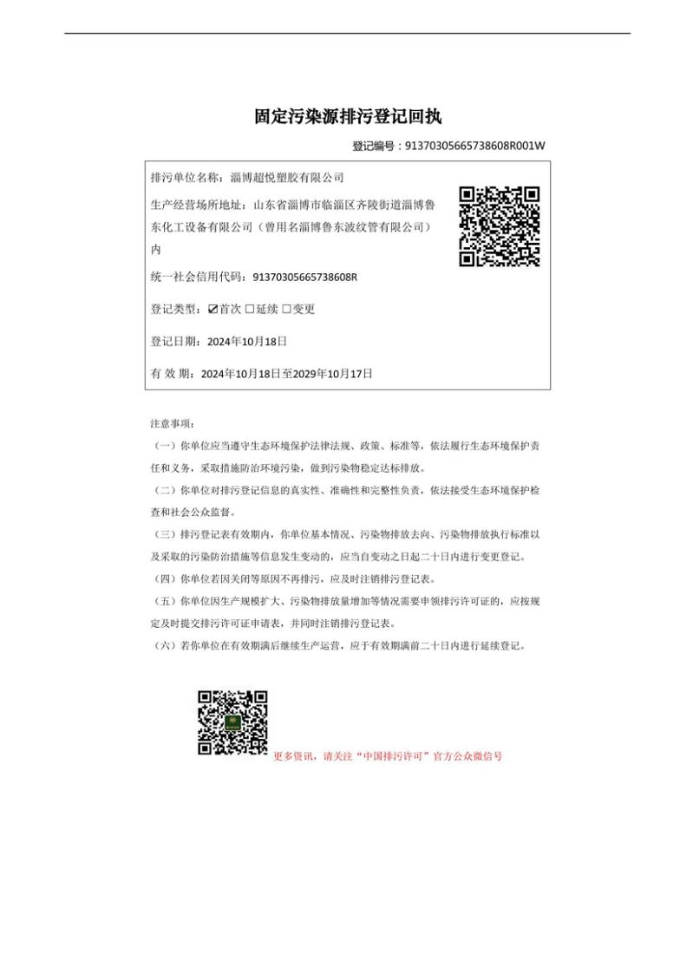

**附件5 监测委托书**

**委托书**

我公司委托山东天智环境监测有限公司对淄博超悦塑胶有限公司年产3000吨聚氯乙烯电缆料及汽配专用塑料项目（一期）进行验收监测。

委托方：淄博超悦塑胶有限公司

委托时间：2024年11月20日

**附件6 验收监测方案**

**淄博超悦塑胶有限公司年产3000吨聚氯乙烯电缆料及汽配**

**专用塑料项目（一期）验收监测方案**

**一、噪声**

（1）监测布点：

共布设4个监测点，项目厂区边界东、西、南、北方向（厂界外1米处）分别布置1个监测点。

（2）监测项目：

等效连续A声级Leq(A)dB。

（3）监测时间和频率：

连续监测2天，昼间、夜间各进行一次监测，测量均在无雨天气进行，风力小于四级，监测仪器采用噪声统计仪。

（4）监测分析方法：

监测工作按照《环境监测技术规范》进行，监测方法执行《工业企业厂界环境噪声排放标准》（GB12348-2008）。

**二、废气**

**有组织废气污染源**

1、DA001排气筒

（1）监测位置：废气处理设备排气筒出口。

（2）监测因子：颗粒物

（3）监测项目：排放速率，排放浓度，同时测量排气筒的内径、高度、烟气出口温度、烟气流量。

（4）监测时间、频次：正常生产时，2天，每天3次。

（5）监测方法：

监测及分析方法均按照国家环保局《环境监测技术规范》、《环境监测分析方法》和《环境空气质量标准》（GB 3095-2012）等要求的方法进行。

2、DA002排气筒

（1）监测位置：废气处理设备排气筒出口。

（2）监测因子：VOCs、氯乙烯、氯化氢、颗粒物、臭气浓度

（3）监测项目：排放速率，排放浓度，同时测量排气筒的内径、高度、烟气出口温度、烟气流量。

（4）监测时间、频次：正常生产时，2天，每天3次。

（5）监测方法：监测及分析方法均按照国家环保局《环境监测技术规范》、《环境监测分析方法》和《环境空气质量标准》（GB 3095-2012）等要求的方法进行。

**厂界无组织废气**

（1）监测位置

于厂址界外50m内布置4个监测点，监测点为上风向一个点，下风向三个点。

（2）监测项目、时间、频次

监测因子：颗粒物、VOCs、氯乙烯、氯化氢、臭气浓度

监测项目：上述污染因子在厂界的浓度值。

监测时间、频次：正常生产时，2天，1天4次。

（3）监测方法

监测及分析方法均按照国家环保局《环境监测技术规范》、《环境监测分析方法》和《环境空气质量标准》（GB 3095-2012）等要求的方法进行。

**厂区内无组织监测点**

（1）监测位置

于项目生产车间的下风向，距离厂房通风口外1 m，距离地面 1.5 m 以上位置处进行监测。

（2）监测项目、时间、频次

监测因子：非甲烷总烃（一次值）

监测项目：上述污染因子在厂内的浓度值。

监测时间、频次：正常生产时，2天，1天4次。

（3）监测方法

监测及分析方法均按照国家环保局《环境监测技术规范》、《环境监测分析方法》和《环境空气质量标准》（GB 3095-2012）等要求的方法进行。

|  |  |  |
| --- | --- | --- |
| 1-2 | 1-1 | 1-3 |
| 红框为DA001环保设备进口管道，进口管道较短，不具备采样条件 | | |
| 2-4 | c09791cb5c7ca1c1e863943624ab5bf | 2-1 |
| 红框为DA002环保设备进口管道，进口位置较短，不具备采样条件 | | |

**附件7 分期建设说明及验收证明**

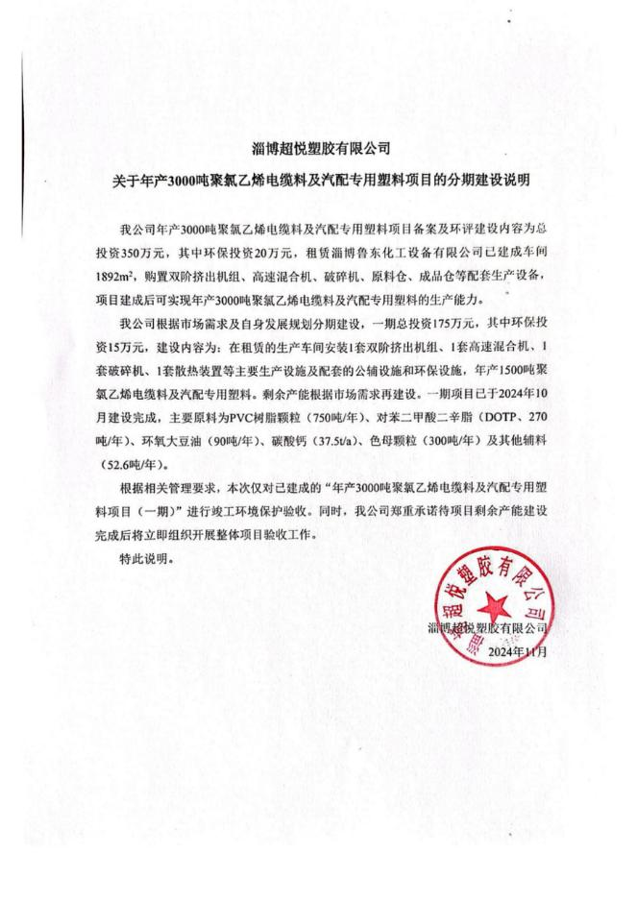

**证 明**

依据《建设项目竣工环境保护验收暂行办法》，我单位建设的年产3000吨聚氯乙烯电缆料及汽配专用塑料项目（一期）已达到验收条件，企业组织建设项目竣工环境保护自主验收。为认真履行企业主体责任，自愿依法提供本项目环境影响评价报告书（表）、审批部门审批意见和监测单位对项目竣工环保验收监测报告等相关资料，保证企业所提供资料真实有效，并自愿承担因提供虚假信息带来的一切后果。

建设单位（公章）：淄博超悦塑胶有限公司

日期：2024年11月20日

**附件8 验收监测报告**

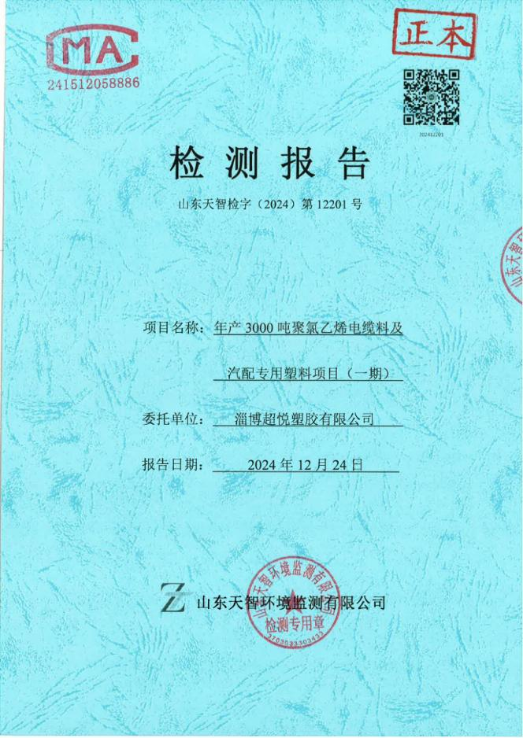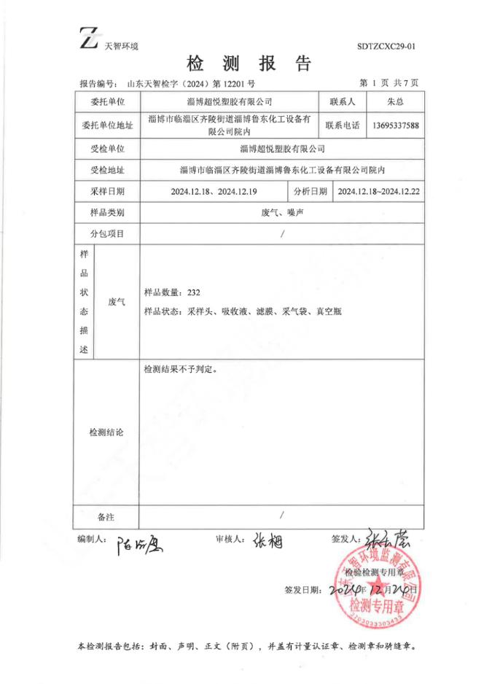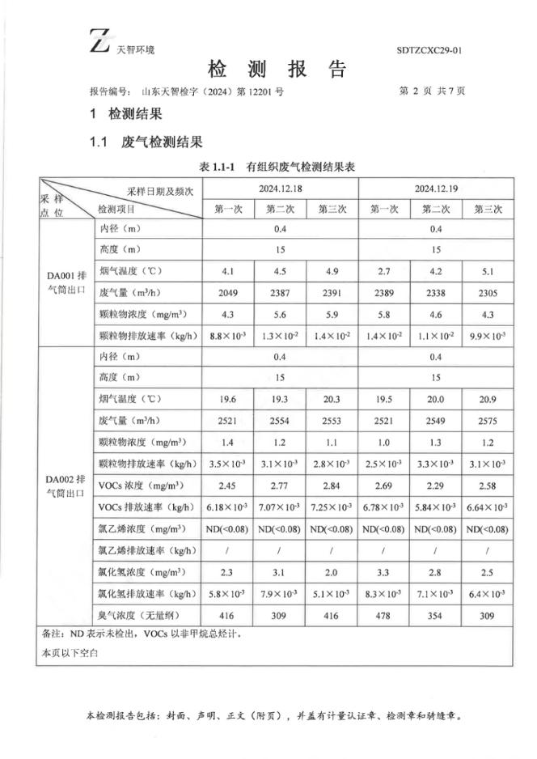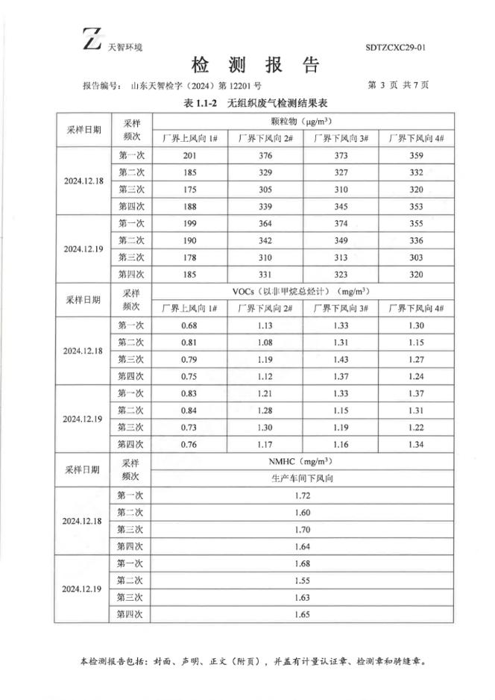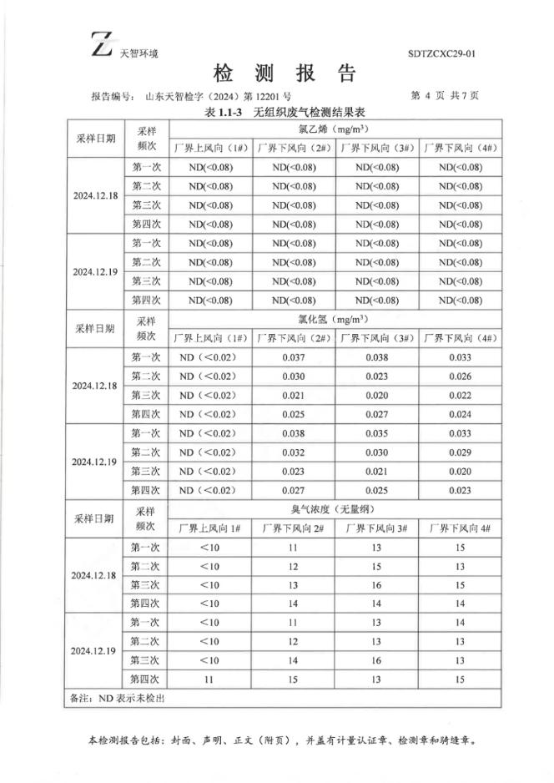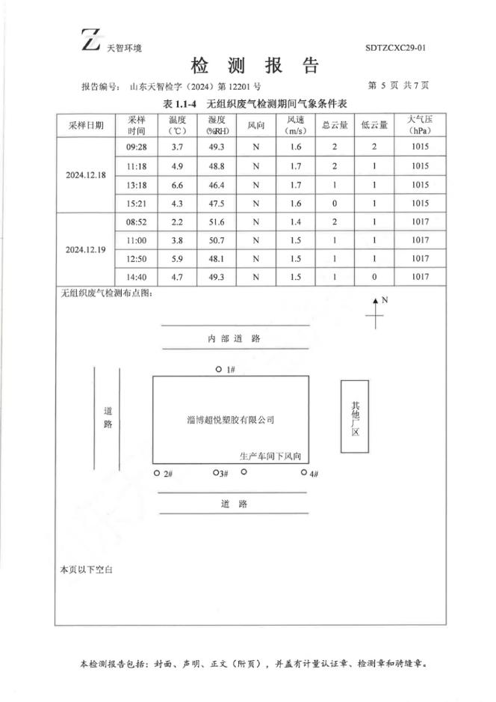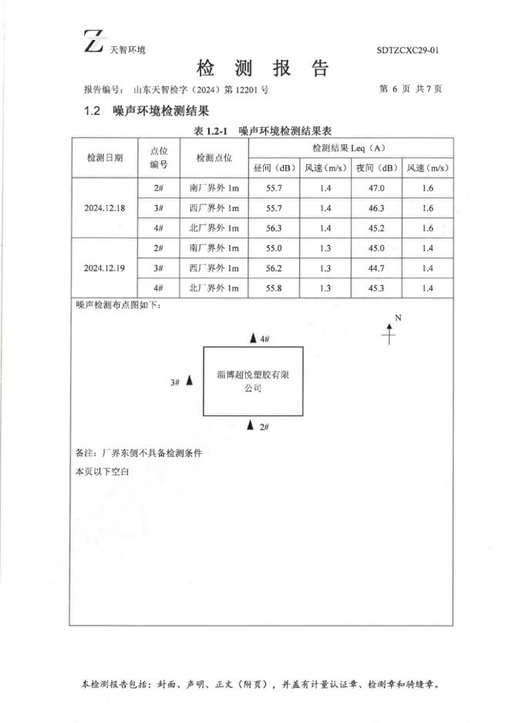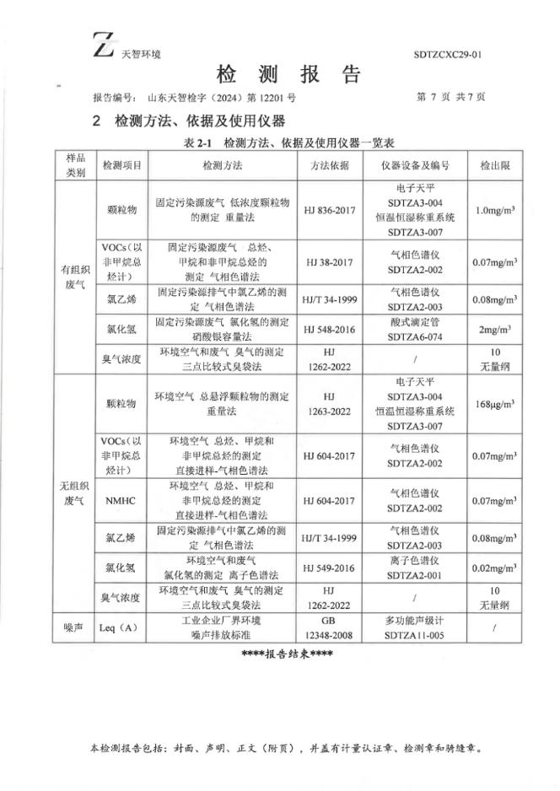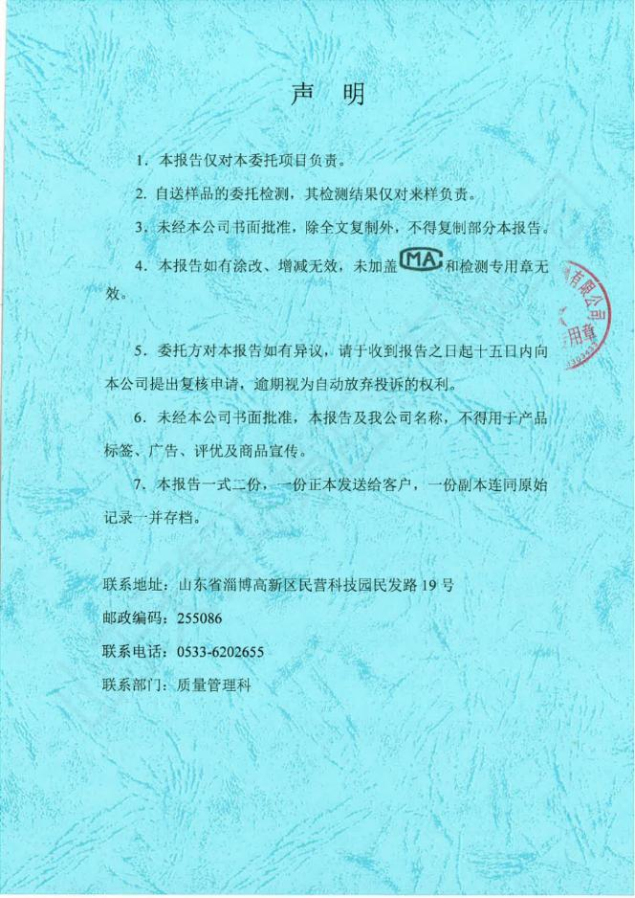

**附件9 项目检测过程中的质量保证和质量控制**

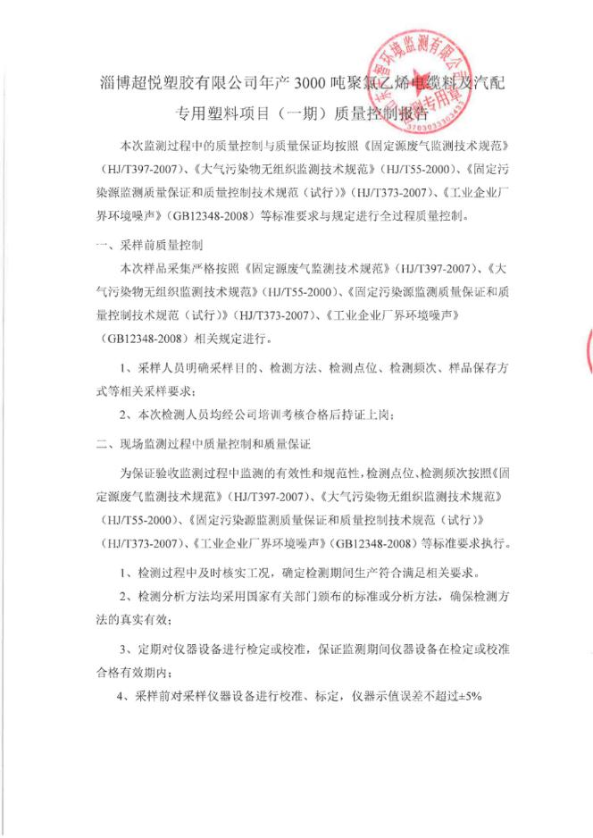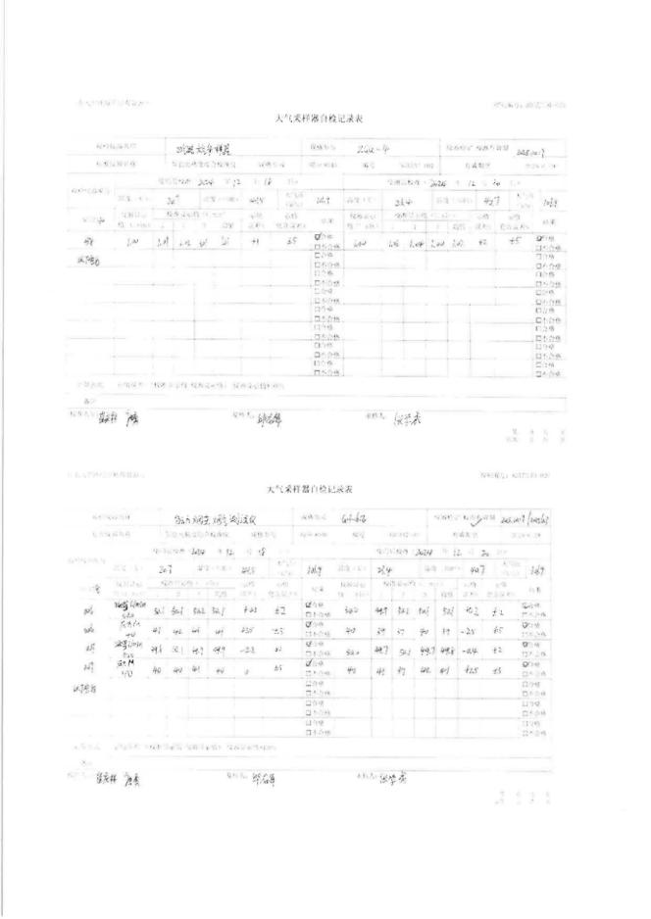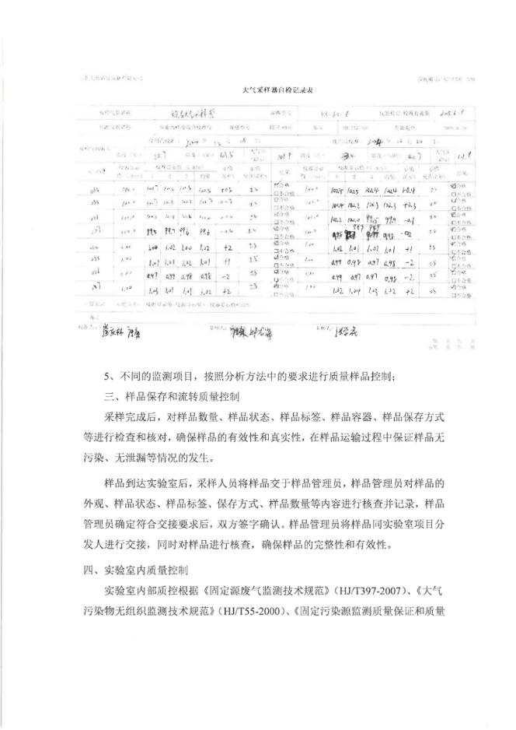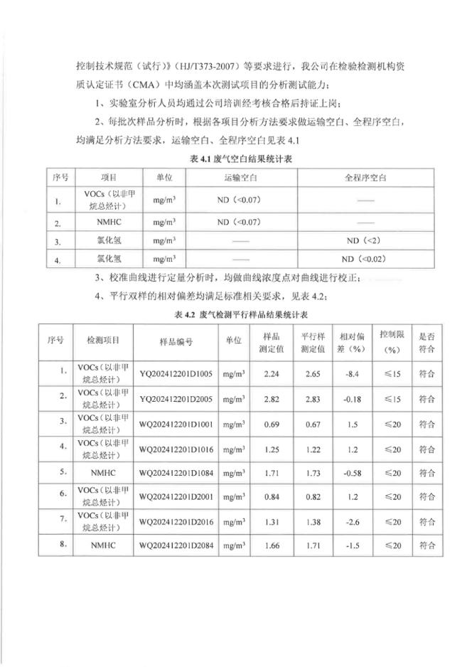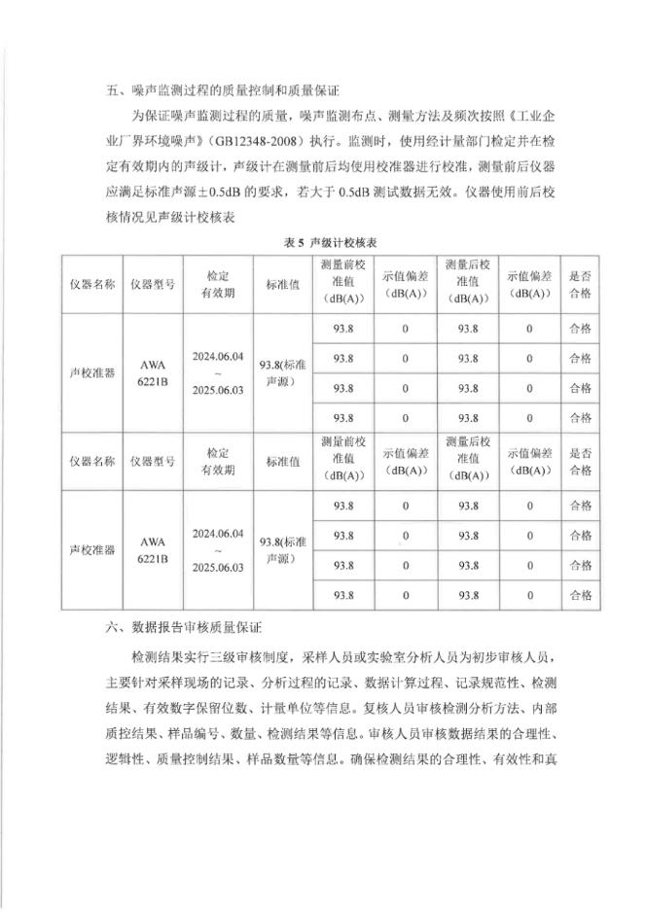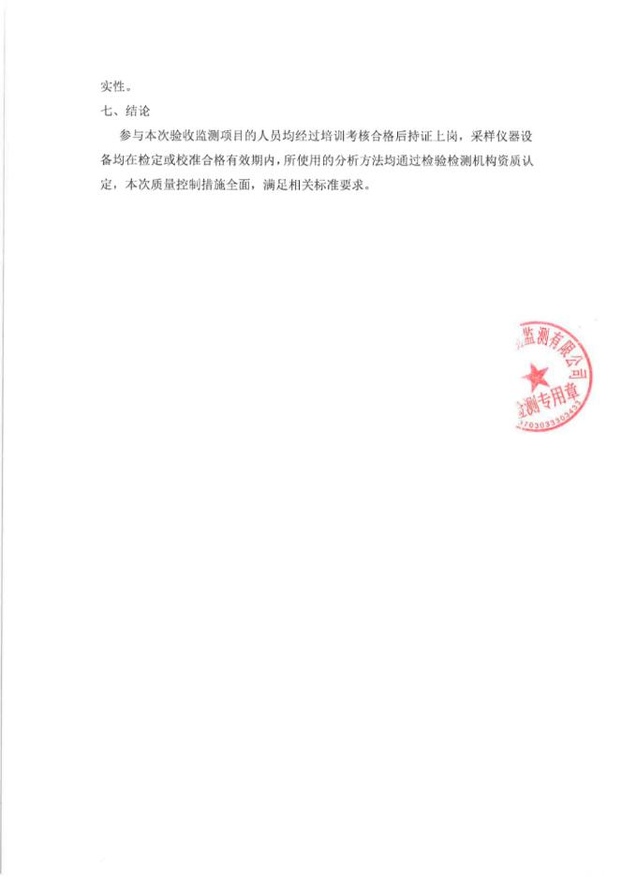

**附件10 企业自查项目**

**企业自查项目表**

|  |  |  |  |
| --- | --- | --- | --- |
| 序号 | 项目 | 项目情况 | 结论 |
| 1 | 建设项目的建设地址是否与环评审批一致 | 与环评审批基本一致 | 符合 |
| 2 | 企业生产设备是否与验收申请一致 | 本次验收项目设备与验收申请一致 | 符合 |
| 3 | 企业使用能源是否符合环评审批要求 | 符合环评审批要求 | 符合 |
| 4 | 环境保护设施是否与主体工程同时设计、同时施工、同时投产使用 | 已落实三同时情况 | 符合 |
| 5 | 环境保护设施是否有文字标识牌，现场是否有标志治理工艺流程图 | 现场标识牌已落实 | 符合 |
| 6 | 环境保护设施的运行操作规程、管理制度是否按照规定上墙 | 管理制度已按照规定上墙 | 符合 |
| 7 | 是否设置环境保护管理台账 | 已设置环保设施管理台账 | 符合 |

建设单位（公章）：淄博超悦塑胶有限公司

日期：2024年11月

**附件11 环保措施落实情况报告**

环保措施落实情况报告

一、项目概况

（一）项目名称和性质

1、项目名称：年产3000吨聚氯乙烯电缆料及汽配专用塑料项目（一期）

2、项目地址：山东省淄博市临淄区齐陵街道淄博鲁东化工设备有限公司（曾用名淄博鲁东波纹管有限公司）院内

3、建设单位名称及性质：淄博超悦塑胶有限公司，有限责任公司。

4、建设项目性质：新建

（二）环保文件审批

2024年6月山东美陵中联环境工程有限公司编制《淄博超悦塑胶有限公司年产3000吨聚氯乙烯电缆料及汽配专用塑料项目环境影响报告表》，2024年9月13日淄博市生态环境局临淄分局对其进行审批，审批文号：临环审字〔2024〕051号。

（三）施工期环保措施落实情况

本项目于2024年9月14日开工建设，已于2024年10月17日建设完毕。项目在租赁的厂房内安装生产设备，污染随着施工结束已经结束，并未进行监测。

（四）项目主要内容及变化情况

1、建设地点、规模、主要建设内容

该项目建设地点位于临淄区齐陵街道淄博鲁东化工设备有限公司（曾用名淄博鲁东波纹管有限公司）院内，企业根据市场需求及自身发展规划分期建设，一期建设主要内容为：在租赁的生产车间安装1套双阶挤出机组、1套高速混合机、1套破碎机、1套散热装置等主要生产设施及配套的公辅设施和环保设施，年产1500吨聚氯乙烯电缆料及汽配专用塑料。剩余产能根据市场需求再建设。

2、工程变动情况

项目工程现状与环境影响报告表内容相比，具体变动内容为：

企业根据市场需求及自身发展规划分期建设，主要设施与环评一致，为提高自动化水平及减少无组织排放，优化原料仓及旋风分离仓布设，增加自动称量设备1套、25m3原料罐1个（替代吨桶的存放）。

对照《关于印发<污染影响类建设项目重大变动清单>（试行）的通知》（环办环评函[2020]688号），项目未发生重大变动，以上变动纳入本次验收之中。

（五）竣工环境保护验收计划

1、竣工日期：2024年10月17日；

2、启动验收工作时间：2024年11月20日；

3、调试期：2024年10月20日至2024年12月20日止；

二、环境保护设施概况

（一）环境保护设施建设情况

1、废水

项目冷却水循环使用，蒸发损耗定期补充、不外排；生活污水经化粪池处理后由环卫部门定期清运、不外排。

2、废气

1）有组织废气

验收项目上料混料工序会产生粉尘，上料混料废气经集气罩收集后通过密闭管道进入布袋除尘器处理，处理后通过15m高排气筒排放DA001；挤出工序会产生VOCs、油雾（以颗粒物表征）、氯乙烯、氯化氢、臭气浓度，挤出废气经集气罩收集后通过密闭管道进入“油烟净化器和二级活性炭吸附装置”处理，处理后通过15米高排气筒DA002高空排放。

2）无组织废气

无组织废气主要为未收集到的颗粒物、VOCs、氯乙烯、氯化氢、臭气浓度。

验收期间废气处理设施运行正常。

3、噪声

项目主要噪声为设备运行产生的噪声。采取的降噪措施为选用低噪声设备、合理布局、隔声减振等。

4、固体废物

项目生产过程中产生的固废主要为生活垃圾、不合格品、废包装、除尘器收集的粉尘、废活性炭、废机油、废机油桶、废环氧大豆油桶。生活垃圾袋装收集后由环卫部门定期清运，除尘器收集的粉尘收集后回用于生产，不合格品粉碎后回用于生产，废包装收集后外售；废活性炭、废机油、废机油桶暂存危废间后定期有委托资质单位处理；废环氧大豆油桶在暂存危废间后由厂家定期回收。

5、其他环境保护设施

项目无其他环保设施。

（二）环境保护设施调试效果

2024年12月18日~12月19日由山东天智环境监测有限公司对本次验收项目进行了检测。

1、污染物达标排放情况

（1）废水

项目无外排废水，未进行检测。

（2）废气

检测结果表明，验收监测期间，DA001排气筒颗粒物最大排放浓度为5.9mg/m3，满足《区域性大气污染物综合排放标准》（DB37/2376-2019）中表1中重点控制区大气污染物排放浓度限值（颗粒物：10mg/m3）。DA002排气筒颗粒物最大排放浓度为1.4mg/m3，满足《区域性大气污染物综合排放标准》（DB37/2376-2019）中表1中重点控制区大气污染物排放浓度限值（颗粒物：10mg/m3）；VOCs最大排放浓度为2.84mg/m3、最大排放速率为7.25×10-3kg/h，满足《挥发性有机物排放标准 第6部分：有机化工行业》（DB 37/ 2801.6-2018）中相关排放限值（VOCs：60mg/m3、3kg/h）；氯化氢最大排放浓度为3.3mg/m3、最大排放速率为8.3×10-3kg/h，满足《大气污染物综合排放标准》（GB16297-1996）表2中相关限值要求（氯化氢：100mg/m3、0.26kg/h）；氯乙烯未检出，满足满足《挥发性有机物排放标准 第6部分：有机化工行业》（DB 37/ 2801.6-2018）中相关限值要求（氯乙烯：1mg/m3）；臭气浓度最大排放浓度为478（无量纲），满足《恶臭污染物排放标准》（GB14554-93）中相关限值要求（2000（无量纲））。

检测结果表明，验收监测期间，颗粒物厂界浓度最大值为376μg/m3，满足《大气污染物综合排放标准》（GB16297-1996）表2中标准要求（1.0mg/m3）；VOCs厂界浓度最大值为1.43mg/m3，满足《挥发性有机物排放标准 第6部分：有机化工行业》（DB37/2801.6-2018）表3厂界监控点浓度限值（2.0mg/m3）；VOCs厂区内最大排放浓度为1.72mg/m3，《挥发性有机物无组织排放控制标准》（GB37822-2019）中表A.1厂区内VOCs 规定的特别排放限值；氯乙烯未检出，满足《大气污染物综合排放标准》（GB16297-1996）中相关限值要求（0.6mg/m3）；氯化氢厂界排放浓度最大值为0.038mg/m3，满足《大气污染物综合排放标准》（GB16297-1996）表2中相关限值要求（0.2mg/m3）；臭气浓度厂界最大排放浓度为15（无量纲），满足《恶臭污染物排放标准》（GB14554-93）中相关限值要求（20（无量纲））。

（3）噪声

检测结果表明，验收监测期间，厂界昼间噪声最大值为56.3dB(A)，夜间噪声最大值为47.0dB(A)，满足《工业企业厂界环境噪声排放标准》（GB12348-2008）中2类标准要求。

（4）固体废物

本次验收根据厂区固废台账和实际调研，固体废物处理情况如下：生活垃圾袋装收集后由环卫部门定期清运，除尘器收集的粉尘收集后回用于生产，不合格品粉碎后回用于生产，废包装收集后外售。由于项目运行时间较短，尚未产生废活性炭、废机油、废机油桶等危险废物，待危险废物产生后，废活性炭、废机油、废机油桶暂存危废间后定期有委托资质单位处理，废环氧大豆油桶在暂存危废间后由厂家定期回收。

（5）总量控制指标分析

根据《淄博超悦塑胶有限公司年产3000吨聚氯乙烯电缆料及汽配专用塑料项目总量确认书》（LZZL〔2024〕050号），该项目为新建项目，项目建成后全厂主要污染物排放量为颗粒物0.107t/a、VOCs 0.112t/a。根据验收监测数据等计算，验收监测期间有组织颗粒物实际排放量为0.0217t/a、有组织VOCs实际排放量为0.0318t/a；根据《年产3000吨聚氯乙烯电缆料及汽配专用塑料项目环境影响报告表》，项目无组织颗粒物排放量为0.0548t/a、无组织VOCs排放量为0.0386t/a；本次验收项目产能为1500吨聚氯乙烯电缆料及汽配专用塑料，经折算，年产3000吨聚氯乙烯电缆料及汽配专用塑料项目（一期），无组织颗粒物排放量为0.0274t/a、无组织VOCs排放量为0.0193t/a。综上所述，年产3000吨聚氯乙烯电缆料及汽配专用塑料项目（一期）废气污染物排放量为VOCs0.0511t/a、颗粒物0.0491t/a，满足总量指标要求。

三、环保管理

该项目已按国家有关建设项目环境管理法规要求，进行了环境影响评价，工程相应的环保设施与主体工程同时设计、同时施工、同时投入使用，较好地执行了“三同时”制度。项目已经设置了专门环保管理人员，制定了环保管理制度，定期进行职工环报培训，环保档案齐全。项目委托第三方进行监测，不单独设置检测机构。

四、信息公开情况：

公司对本项目开工前信息、施工过程信息及建成后信息均主动向社会进行了公开，公示期间，未收到反对意见。

五、存在问题和整改措施

公司目前各项环保措施均落实到位。

建设单位（公章）：淄博超悦塑胶有限公司

报告日期：2025年1月17日

**附件12 工况证明**

**工况证明**

淄博超悦塑胶有限公司年产3000吨聚氯乙烯电缆料及汽配专用塑料项目（一期）验收监测工作于2024年12月18日~19日进行，验收监测期间项目生产设备、环保治理设施满负荷运行，满足验收监测要求。

淄博超悦塑胶有限公司

2024年12月18日

**建设项目工程竣工环境保护“三同时”验收登记表**

**填表单位（盖章）： 填表人（签字）： 项目经办人（签字）：**

|  |  |  |  |  |  |  |  |  |  |  |  |  |  |  |  |  |  |  |  |  |
| --- | --- | --- | --- | --- | --- | --- | --- | --- | --- | --- | --- | --- | --- | --- | --- | --- | --- | --- | --- | --- |
| **建设项目** | **项目名称** | | | 年产3000吨聚氯乙烯电缆料及汽配专用塑料项目（一期） | | | | | | | | | **项目代码** | | 2405-370305-89-01-396079 | **建设地点** | | 山东省淄博市临淄区齐陵街道淄博鲁东化工设备有限公司（曾用名淄博鲁东波纹管有限公司）院内 | | |
| **行业类别（分类管理名录）** | | | C2929塑料零件及其他塑料制品制造 | | | | | | | | | **建设性质** | | **☑新建 ☑改扩建 □技术改造** | | | | | |
| **设计生产能力** | | | 一期年产聚氯乙烯电缆料及汽配专用塑料1500吨 | | | | | | | | | **实际生产能力** | | 年产聚氯乙烯电缆料及汽配专用塑料1500吨 | **环评单位** | | 山东美陵中联环境工程有限公司 | | |
| **环评文件审批机关** | | | 淄博市生态环境局临淄分局 | | | | | | | | | **审批文号** | | 临环审字〔2024〕051号 | **环评文件类型** | | 环境影响报告表 | | |
| **开工日期** | | | 2024.9.14 | | | | | | | | | **竣工日期** | | 2024.10.17 | **排污许可证申领时间** | | 2024.10.18 | | |
| **环保设施设计单位** | | | —— | | | | | | | | | **环保设施施工单位** | | —— | **本工程排污许可证编号** | | —— | | |
| **验收单位** | | | 淄博超悦塑胶有限公司 | | | | | | | | | **环保设施监测单位** | |  | **验收监测时工况** | | / | | |
| **投资总概算（万元）** | | | 175 | | | | | | | | | **环保投资总概算（万元）** | | 15 | **所占比例（%）** | | 8.57 | | |
| **实际总投资（万元）** | | | 175 | | | | | | | | | **实际环保投资（万元）** | | 15 | **所占比例（%）** | | 8.57 | | |
| **废水治理（万元）** | | | 0 | **废气治理**  **（万元）** | | | 12 | **噪声治理**  **（万元）** | | | 1 | **固体废物治理（万元）** | | 2 | **绿化及生态（万元）** | | 0 | **其他（万元）** | 0 |
| **新增废水处理设施能力** | | | —— | | | | | | | | | **新增废气处理设施能力** | | —— | **年平均工作时** | | 上料混料600小时，挤出工序4800小时 | | |
| **运营单位** | | | | —— | | | | | | | **社会统一信用代码（或组织机构代码）** | | | | 91370305665738608R | **验收时间** | | 2024.12 | | |
| **污染**  **物排**  **放达**  **标与**  **总量**  **控制（工**  **业建**  **设项**  **目详填）** | | **污染物** | | **原有排**  **放量(1)** | | **本期工程实际排放浓度(2)** | **本期工程允许排放浓度(3)** | | **本期工程产生量(4)** | **本期工程自身削减量(5)** | | | **本期工程实际排放量(6)** | **本期工程核定排放总量(7)** | **本期工程“以新带老”削减量(8)** | **全厂实际排放总量(9)** | **全厂核定排放总量(10)** | | **区域平衡替代削减量(11)** | **排放增减量(12)** |
| **废水** | |  | |  |  | |  |  | | |  |  |  |  |  | |  |  |
| **化学需氧量** | |  | |  |  | |  |  | | |  |  |  |  |  | |  |  |
| **氨氮** | |  | |  |  | |  |  | | |  |  |  |  |  | |  |  |
| **石油类** | |  | |  |  | |  |  | | |  |  |  |  |  | |  |  |
| **废气** | |  | |  |  | |  |  | | |  |  |  |  |  | |  |  |
| **二氧化硫** | |  | |  |  | |  |  | | |  |  |  |  |  | |  |  |
| **颗粒物** | |  | |  |  | |  |  | | | 0.0491 |  |  |  |  | |  |  |
| **氮氧化物** | |  | |  |  | |  |  | | |  |  |  |  |  | |  |  |
| **工业固体废物** | |  | |  |  | |  |  | | |  |  |  |  |  | |  |  |
| **挥发性有机物** | |  | |  |  | |  |  | | | 0.0511 |  |  |  |  | |  |  |
| **与项目有关的其他特征污染物** |  |  | |  |  | |  |  | | |  |  |  |  |  | |  |  |
|  |  | |  |  | |  |  | | |  |  |  |  |  | |  |  |

**注**：1、排放增减量：（+）表示增加，（-）表示减少。2、(12)=(6)-(8)-(11)，（9）= (4)-(5)-(8)- (11) +（1）。3、计量单位：废水排放量——万吨/年；废气排放量——万标立方米/年；工业固体废物排放量——万吨/年；水污染物排放浓度——毫克/升，水污染物排放浓度——毫克/立方米；废气污染物排放量——吨/年；废水污染物排放量——吨/年；

其他需要说明的事项

**1 环境保护设施设计、施工和验收过程简况**

**1.1 设计简况**

建设项目的环境保护设施纳入了初步设计，环境保护设施的设计符合环境保护设计规范的要求，落实了防治污染和生态破环的措施，项目环境保护设施投资15万元。

**1.2 施工简况**

项目将环境保护设施纳入了施工合同，环境保护设施的建设进度和资金得到了保证，与主体工程同时设计、同时施工、同时投入使用。

**1.3 验收过程简况**

建设项目竣工时间：2024年10月17日

验收工作启动时间：2024年11月20日

自主验收方式：自有能力验收

监测报告（表）完成时间：2025年1月17日

提出验收意见的方式和时间：2025年1月25日，淄博超悦塑胶有限公司组织开展了内部对年产3000吨聚氯乙烯电缆料及汽配专用塑料项目（一期）竣工环境保护验收会。

验收意见的结论：通过验收

**1.4 公众反馈意见及处理情况**

建设项目设计、施工和验收期间是未收到过公众反馈意见或投诉。

**2 其他环境保护措施的落实情况**

**2.1 制度措施落实情况**

（1）环保组织机构及规章制度

淄博超悦塑胶有限公司设立专门的环境管理部门，配备相应专业的管理人员，负责监督国家法规、条例的贯彻执行情况，制订和贯彻环保管理制度，监控本工程的主要污染，对各部门、操作岗位进行环境保护监督和考核，环保制度如下：

1）公司环保工作的主要任务是：保证企业在生产过程中合理的利用。

2）实行环境保护责任制度，安全生产责任人负责对生产现场的环保工作，负责对各岗位环保问题的巡检及事故处理。

3）各岗位工作人员要严格遵守各操作规程。

4）设备在停车检修时要将设备内的物料用干净，清理出来的物料要进行回收再利用，严禁乱排、乱放。

5）公司在两季生产总结情况时，同时总结环保工作，使之逐步完善。

6）加强对车间密闭性的管理，减少设备噪声，加强对生产各环节的管理，减少有机废气排放。

7）公司对环保工作有功人员要进行奖励，对违反本规定操作，视情节轻重给予处罚，对造成环境污染事故的责任人要加重处罚力度。

8）凡本厂职工应做到：爱护环境、保护环境，每个职工应各负其责，车间、院内及院外所辖必须保持卫生清洁，生活垃圾及生产过程中所产生的垃圾应集中堆放、集中处理，以做到保护人类赖以生存的地球。

（2）环境风险防范措施

企业制订了完善的环境防范措施。

（3）环境监测计划

企业按照环境影响报告表及其审批部门审批决定要求制定了环境监测计划，按计划进行过监测，验收期间监测结果满足要求；监测计划如下：

**表1 监测计划**

|  |  |  |  |  |
| --- | --- | --- | --- | --- |
| **项目** | **检测位置** | **检测因子** | **检测频次** | **备注** |
| 废气 | DA001排气筒 | 颗粒物 | 1次/年 | 委托有相应资质的监测单位监测 |
| DA002排气筒 | VOCs | 1次/半年 |
| 氯乙烯 | 1次/年 |
| 氯化氢 | 1次/年 |
| 颗粒物 | 1次/年 |
| 臭气浓度 | 1次/年 |
| 厂界 | 颗粒物、VOCs、氯乙烯、氯化氢、臭气浓度 | 1次/年 |
| 固体  废物 | 统计各类固废量 | 统计种类、产生量、处理方式、去向 | 每月1次 | — |
| 噪声 | 厂界 | Leq | 每季度  1次 | 委托有相应资质的监测单位监测 |

**2.2 配套措施落实情况**

（1）区域削减及淘汰落后产能

项目不涉及区域消减和淘汰落后产能

（2）防护距离控制及居民搬迁

项目不涉及防护距离控制及居民搬迁要求。

**2.3 其他措施落实情况**

项目不涉及林地补偿、珍稀动植物保护、区域环境整治、相关外围工程建设情况等。

**3 整改工作情况**

项目建设过程中、竣工后、验收监测期间、提出验收意见后未涉及整改工作。

淄博超悦塑胶有限公司

2025年1月25日